


算法分析与设计

学 院 计算机学院
学 号 11703990404
姓 名 邓桥
指 导 教 师 宋承云
使 用 教 材 算法设计与分析基础
编 写 时 间 10.30

实验4 动态规划实验
实验目的：
- 学会使用动态规划技术解决实际问题。
- 设计动态规划算法（用伪代码进行描述）并用程序实现，比较其与递归算法的运行时间。
实验内容：
Ex1：分别采用递归方法与动态规划算法实现“币值最大化问题”和“找零问题”。要求动态地调整两个问题的规模，记录程序运行时间。绘制曲线图比较在相同规模n情况下采用递归方式和动态规划实现的效率。（参照教材实例设计合适的例子进行实现）
Ex2：验证0-1背包问题的动态规划算法（参考习题8.2第2a、2b题，P229）；
注： 要求自己设计使用合适的数据结构，用于存储计算过程中各个子问题对应的最优子集，以方便最后进行回溯，生成最终问题的最优子集组成元素。
Ex1算法描述：
算法 CoinRow(C[1..n])
//应用公式，自底向上求最大金额
//在满足所选硬币不相邻的条件下，从一排硬币中选择最大金额的硬币
//输入：数组C[1..n]保存n个硬币的面值
//输出：可选硬币的最大金额
F[0] <- 0; F[1] <- C[1]
for i <- 2 to n do
F[i] <- max(C[i]+F[i-2],F[i-1])
return F[n]
算法 ChangeMaking(D[1..m],n)
//应用动态规划算法求解找零问题，找出使硬币加起来等于n时所需最少的硬币数目
//其中币值为d1<d2<...<dm,d1=1
//输入：正整数n,以及用于表示币值的递增整数数组D[1..m],D[1]=1
//输出：总金额等于n的硬币最少的数目
F[0] <- 0
for i <- 1 to n do
temp <- ;j <- 1
while j m and i D[j] do
temp <- min(F[i-D[j],temp)
j <- j+1
F[i] <- temp+1
return F[n]
Ex1源代码：

import time
import matplotlib.pyplot as plt
plt.rcParams['font.sans-serif']=['SimHei'] #正常显示中文标签
import random

list = [5,1,2,10,6,2] #币值最大化列表
D = [1,2,5,10]#为了方便设置 从小到大排序的列表 并缺硬币最小值为1。

#动态规划算法实现 币值最大化问题
def coin(list):
list.insert(0, 0)
C=[]
C.append(0)
C.append(list[1])
for _ in range(2,len(list)):
C.append(max((list[_]+C[_-2]),C[_-1]))
return C

#递归实现 币值最大化问题
def coin2(list,i):
if i == 0:
return 0
if i == 1:
return list[1]
return max((list[i]+coin2(list,i-2)),coin2(list,i-1))

#递归实现 零钱找零
def coins_change(coin_values, change):
min_count = change
if change in coin_values:
return 1
for value in [i for i in coin_values if i <= change]:
count = 1 + coins_change(coin_values, change-value)
if count < min_count:
min_count = count
return min_count

#print('需要硬币个数：',coins_change(D,32))

#动态规划实现 零钱找零
def ChangeMaking(coin_values, change):
if change in coin_values:
return 1
F = []
F.append(0)
for _ in range(1,change+1): #创建一个长度为change的列表
F.append(0)
for i in range(1,change+1):
temp = 999
j = 1
while(j <= len(coin_values) and i >= coin_values[j-1]):
temp = min(F[i - coin_values[j-1]], temp)
j += 1
F[i] = temp +1
return F[i]

#print('需要硬币个数：',ChangeMaking(D,32))

#硬币最大化 动态输入硬币列表
'''
list = []
lei = int(input(" 请输入硬币种类数:"))
print("输入硬币种类：")
for _ in range(0,lei):
list.append(int(input()))
print('硬币为:',list)
print('动态算法不相邻硬币最大化:',coin(list).pop())
# list.insert(0,0) #若也要运行coin（），则注销这行； 若只运行coin2，则不注销
print('递归算法不相邻硬币最大化:',coin2(list,6))
'''

#找零问题
'''
D = []
lei = int(input(" 请输入硬币种类数:"))
print("输入硬币种类(包含币值为1)：")
for _ in range(0,lei):
D.append(int(input()))
D.sort()
print('硬币为:',D)
money = int(input("输入需要找零金额:"))
print('递归算法需要硬币个数：',coins_change(D,money))
print('动态算法需要硬币个数：',ChangeMaking(D,money))
'''

#硬币最大化 折线图对比动态规划和递归
'''
start_coin = []
end_coin = []
start_coin2 = []
end_coin2 = []
x = []
y_coin = []
y_coin2 = []

for _ in range(0,10):
print(_+1)
list = []
lei = int(input(" 请输入硬币种类数:"))
x.append(lei)
for i in range(0, lei):
list.append(random.randint(1,10))
print('硬币为:', list)

start_coin.append(time.time())
print(coin(list).pop())
end_coin.append(time.time())

start_coin2.append(time.time())
print(coin2(list,lei))
end_coin2.append(time.time())

for _ in range(0, len(start_coin)):
print((end_coin[_]-start_coin[_])*100000)
y_coin.append((end_coin[_]-start_coin[_])*100000)

for _ in range(0, len(start_coin)):
print((end_coin2[_]-start_coin2[_])*100000)
y_coin2.append((end_coin2[_]-start_coin2[_])*100000)

plt.plot(x, y_coin, label='coin', linewidth=1, color='r', marker='o', markerfacecolor='blue', markersize=8)
plt.plot(x, y_coin2, label='coin2', linewidth=1, color='b', marker='o', markerfacecolor='blue', markersize=8)
plt.xlabel('num')
plt.ylabel('time')

plt.title('visible')
plt.legend()
plt.show()
'''

#找零问题 折线图对比动态规划和递归
start_Recursive = []
end_Recursive = []
start_dynamic = []
end_dynamic = []
x = []
y_Recursive = []
y_dynamic = []

D = []
D = [1, 2, 3, 5, 10]
D.sort()

for _ in range(0,10):
print('\n','第',_+1,'次循环')
print('硬币为:', D)
money = int(input("输入需要找零金额:"))
x.append(money)

start_Recursive.append(time.time())
print(coins_change(D,money))
end_Recursive.append(time.time())

start_dynamic.append(time.time())
print(ChangeMaking(D,money))
end_dynamic.append(time.time())

for _ in range(0, len(start_Recursive)):
print((end_Recursive[_]-start_Recursive[_])*100000)
y_Recursive.append((end_Recursive[_]-start_Recursive[_])*100000)

for _ in range(0, len(start_dynamic)):
print((end_dynamic[_]-start_dynamic[_])*100000)
y_dynamic.append((end_dynamic[_]-start_dynamic[_])*100000)

plt.plot(x, y_Recursive, label='Recursive', linewidth=1, color='r', marker='o', markerfacecolor='blue', markersize=8)
plt.plot(x, y_dynamic, label='dynamic', linewidth=1, color='b', marker='o', markerfacecolor='blue', markersize=8)
plt.xlabel('num')
plt.ylabel('time')

plt.title('visible')
plt.legend()
plt.show()
运行（测试）过程及结果：

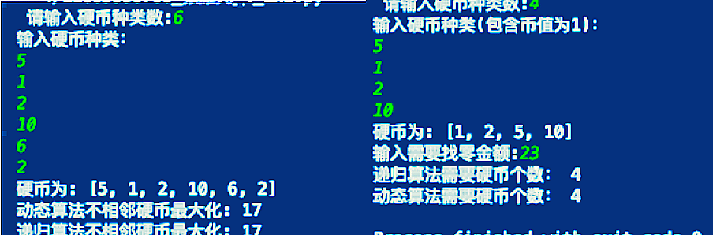
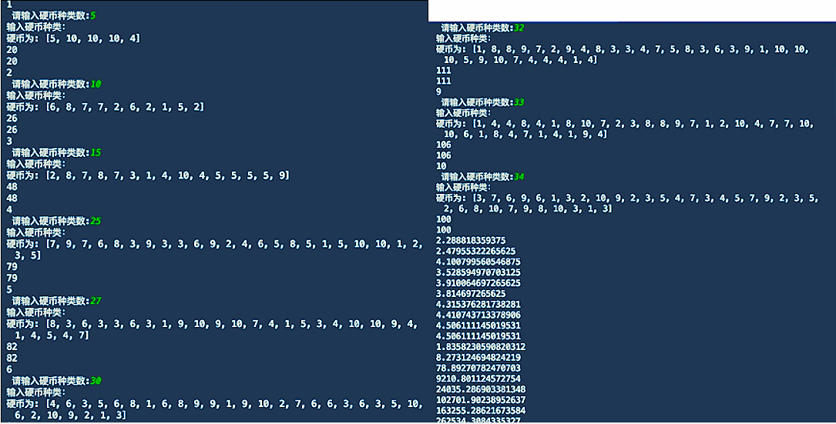
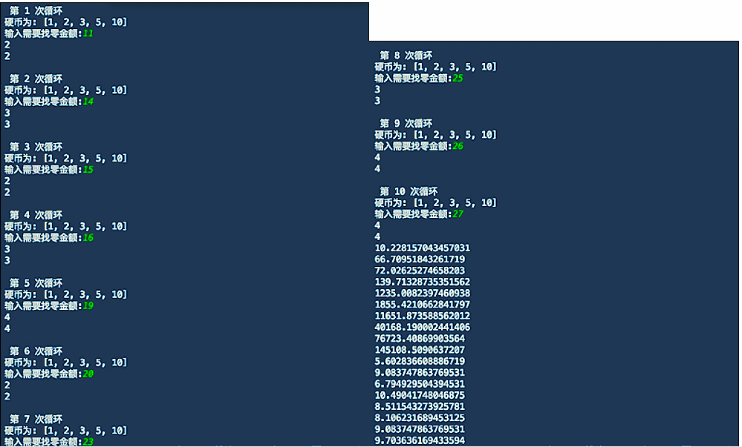

比较结果：
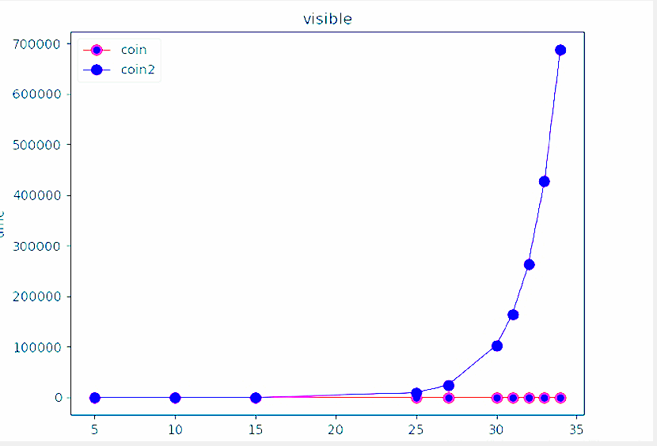
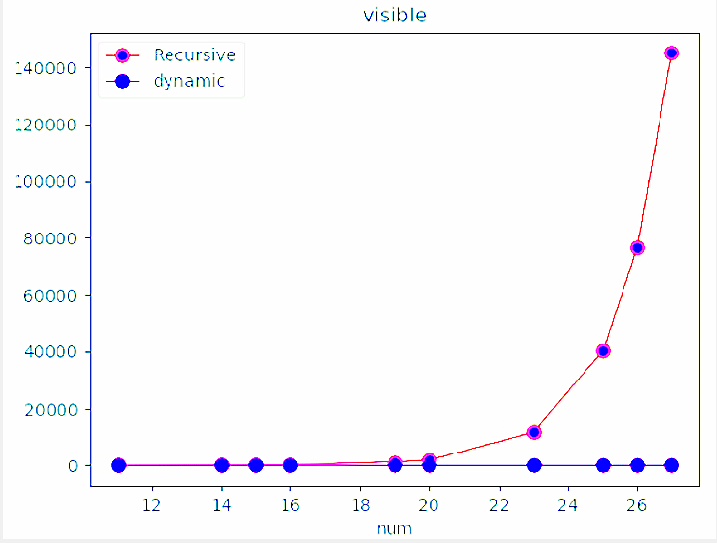
Ex2算法描述：
算法 MFKnapsack(i,j)
//对背包问题实现记忆功能方法
//输入：一个非负整数i表示先考虑的物品数量，一个非负整数 j表示背包的承重量
//输出：前i个物品的最优可行子集的价值
//注意：我们把输入数组Weights[1..n],Values[1..n]和表格F[0..n，0..W]作为全局变量
//除了行0和列0用0初始化以外，F的所有单元格都用-1初始化
if F[i,j]<0
value <- MFKnapsack(i-1,j)
else
value <- max(MFKnapsack(i-1,j),
Values[i]+MFKnapsack(i-1,j-Weights[i]))
F[i,j] <- value
return F[i,j]
Ex2源代码：
package t4;

public class T2 {
public static void main(String[] args) {
int m = 5;
int n = 4;
int w[] = {2, 1, 3, 2};
int p[] = {12, 10, 20 , 15};
int c[][] = BackPack_Solution(m, n, w, p);
for (int i = 0; i <=n; i++) {
for (int j = 0; j <=m; j++) {
System.out.print(c[i][j]+"\t");
if(j==m){
System.out.println();
}
}
}

}

public static int[][] BackPack_Solution(int m, int n, int[] w, int[] p) {
int c[][] = new int[n + 1][m + 1];
for (int i = 0; i < n + 1; i++)
c[i][0] = 0;
for (int j = 0; j < m + 1; j++)
c[0][j] = 0;

for (int i = 1; i < n + 1; i++) {
for (int j = 1; j < m + 1; j++) {
if (w[i - 1] <= j) {
if (c[i - 1][j] < (c[i - 1][j - w[i - 1]] + p[i - 1]))
c[i][j] = c[i - 1][j - w[i - 1]] + p[i - 1];
else
c[i][j] = c[i - 1][j];
} else
c[i][j] = c[i - 1][j];
}
}
return c;
}
}

运行（测试）过程及结果：
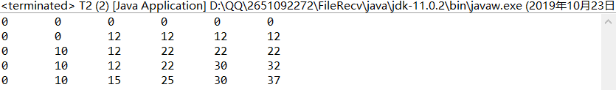
总结：
通过本次实验，我学会使用动态规划技术解决实际问题，设计动态规划算法（并用伪代码进行描述）并用程序实现，比较其与递归算法的运行时间。动态规划的思想实质是分治思想和解决冗余。 与分治法类似的是，将原问题分解成若干个子问题，先求解子问题，再从这些子问题的解得到原问题的解。与分治法不同的是，经分解的子问题往往不是互相独立的。若用分治法来解，有些共同部分（子问题或子子问题）被重复计算了很多次。如果能够保存已解决的子问题的答案，在需要时再查找，这样就可以避免重复计算、节省时间。动态规划法用一个表来记录所有已解的子问题的答案。
动态规划方法的基本思想是，把求解的问题分成许多阶段或多个子问题，然后按顺序求解各子问题。最后一个子问题就是初始问题的解。

